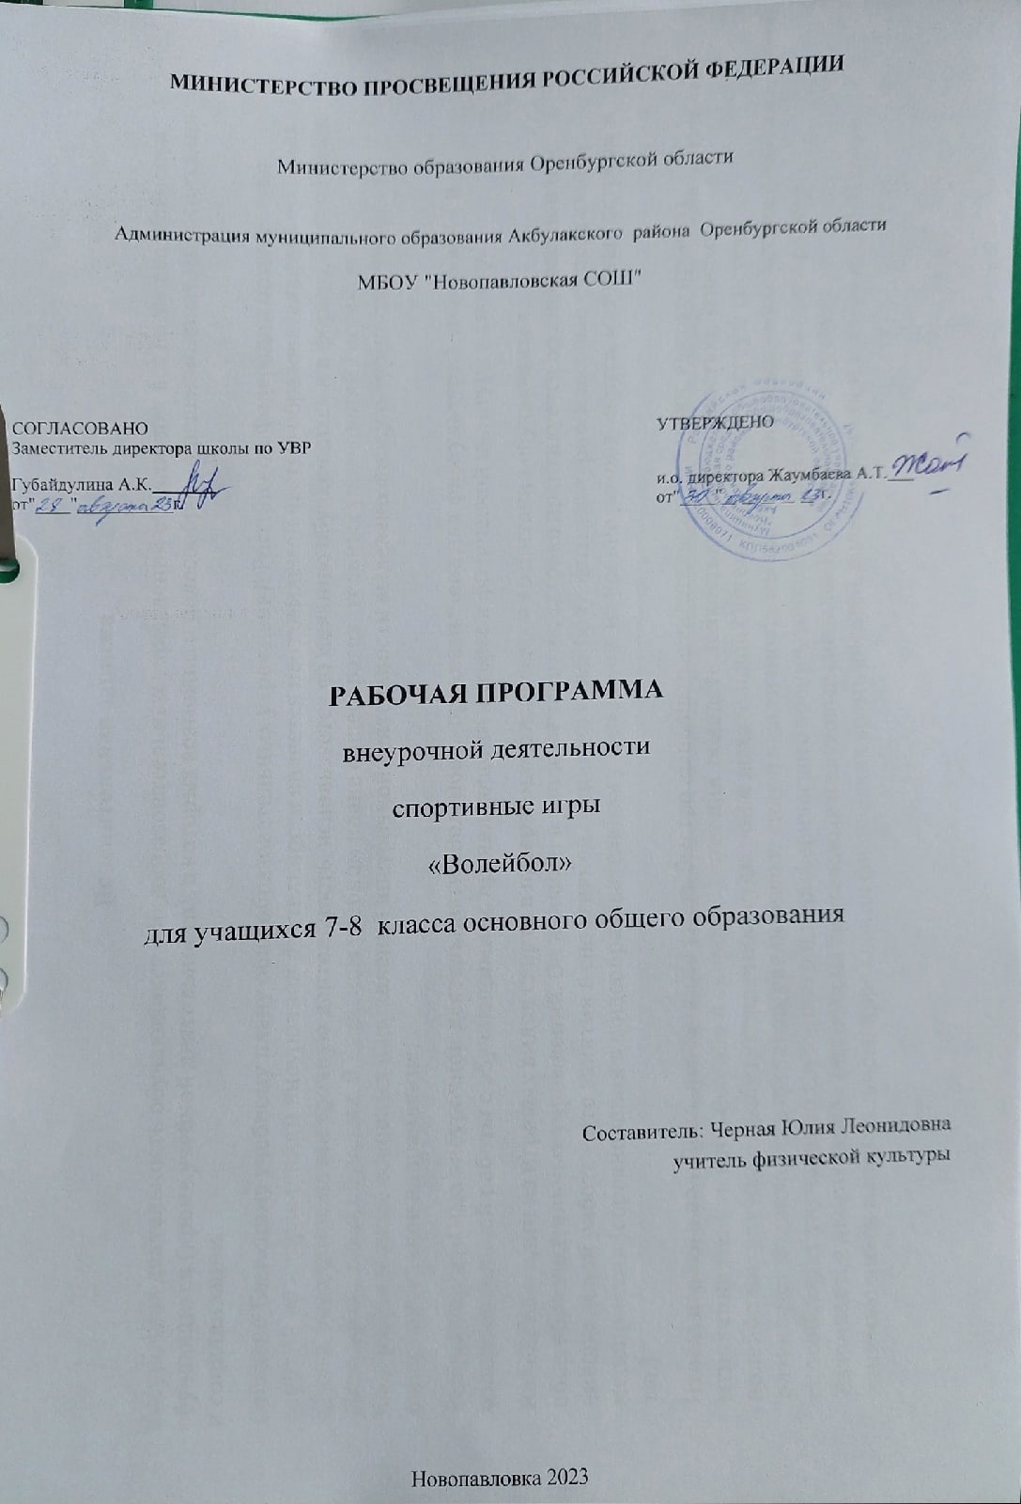

**Пояснительная записка**

Внеурочная деятельность обучающихся общеобразовательных учреждений объединяет все виды деятельности обучающихся (кроме учебной деятельности), в которых возможно и целесообразно решение задач их воспитания и социализации.

Согласно Базисному учебному плану общеобразовательных учреждений Российской Федерации организация занятий по направлениям внеурочной деятельности является неотъемлемой частью образовательного процесса. Время, отводимое на внеурочную деятельность, используется по желанию обучающихся и в формах, отличных от урочной системы обучения. В Базисном учебном плане общеобразовательных учреждений Российской Федерации в числе основных направлений внеурочной деятельности выделено физкультурно-спортивное и оздоровительное направление.

Рабочая программа внеурочной деятельности «Волейбол» предназначена для физкультурно-спортивной и оздоровительной работы с обучающимися, проявляющими интерес к физической культуре и спорту.

Волейбол – один из игровых видов спорта в программах физического воспитания обучающихся общеобразовательных учреждений. Он включён в урочные занятия, широко практикуется во внеклассной и внешкольной работе – это занятия в спортивной секции по волейболу, физкультурно-массовые и спортивные мероприятия (соревнования в общеобразовательном учреждении, на уровне района, округа, матчевые встречи и т.п.).

Чтобы играть в волейбол, необходимо уметь быстро выполнять двигательные действия, высоко прыгать, мгновенно менять направление и скорость движения, обладать ловкостью и выносливостью. Занятия волейболом улучшают работу сердечнососудистой и дыхательной систем, укрепляют костную систему, развивают подвижность суставов, увеличивают силу и эластичность мышц. Постоянное взаимодействие с мячом способствует улучшению глубинного и периферического зрения, точности и ориентировке в пространстве. Развивается двигательная реакция на зрительные и слуховые сигналы. Игра в волейбол требует от занимающихся максимального проявления физических возможностей, волевых усилий и умения пользоваться приобретёнными навыками. Проявляются положительные эмоции: жизнерадостность, бодрость, желание победить. Развивается чувство ответственности, коллективизма, скорость принятия решений. Благодаря своей эмоциональности игра в волейбол представляет собой средство не только физического развития, но и активного отдыха. Широкому распространению волейбола содействует несложное оборудование: небольшая площадка, сетка, мяч.

В программе представлены доступные для обучающихся упражнения, способствующие овладению элементами техники и тактики игры в волейбол, развитию физических способностей.

Нормативно-правовой и документальной базой программы внеурочной деятельности по формированию культуры здоровья обучающихся являются:

* Закон Российской Федерации «Об образовании»;
* Федеральный государственный образовательный стандарт;
* СанПиН, 2.4.2.1178-02 «Гигиенические требования к режиму учебно-воспитательного процесса» (Приказ Минздрава от 28.11.2002) раздел 2.9.;
* Федеральный закон от 20.03.1999 №52-ФЗ «О санитарно-эпидемиологическом благополучии населения»,
* Постановление Правительства Российской Федерации от 23.03.2001 №224 «О проведении эксперимента по совершенствованию структуры и содержания общего образования» в части сохранения и укрепления здоровья школьников.
* О недопустимости перегрузок обучающихся в школе .
* Гигиенические требования к условиям реализации основной образовательной программы начального общего образования (2009г.).

**Цель и задачи обучения**, воспитания и развития детей по физкультурно-спортивному и оздоровительному направлению внеурочной деятельности

Программа внеурочной деятельности по физкультурно-спортивному и оздоровительному направлению «Волейбол» может рассматриваться как одна из ступеней к формированию культуры здоровья и неотъемлемой частью всего воспитательно-образовательного процесса. Основная идея программы заключается в мотивации обучающихся на ведение здорового образа жизни, в формировании потребности сохранения физического и психического здоровья как необходимого условия социального благополучия и успешности человека.

Данная программа направлена на формирование, сохранение и укрепления здоровья обучающихся, в основу, которой положены культурологический и личностно-ориентированный подходы. Программа внеурочной деятельности по физкультурно-спортивному и оздоровительному направлению «Волейбол» носит образовательно-воспитательный характер и направлена на осуществление следующей цели: укрепление здоровья, физического развития и подготовленности, воспитание личностных качеств, освоение и совершенствование жизненно важных двигательных навыков, основ спортивной техники избранного вида спорта.

**Цель конкретизирована следующими задачами:**

* пропаганда здорового образа жизни, укрепление здоровья, содействие гармоническому физическому развитию занимающихся;
* популяризация волейбола как вида спорта и активного отдыха;
* формирование у обучающихся устойчивого интереса к занятиям волейболом;
* обучение технике и тактике игры в волейбол;
* развитие физических способностей (силовых, скоростных, скоростно-силовых, координационных, выносливости, гибкости);
* формирование у обучающихся необходимых теоретических знаний;
* воспитание моральных и волевых качеств.

**Целью** реализации основной образовательной программы является обеспечение планируемых результатов по достижению выпускником общеобразовательного учреждения целевых установок, знаний, умений, навыков и компетенций, определяемых личностными, семейными, общественными, государственными потребностями и возможностями ребёнка, индивидуальными особенностями его развития и состояния здоровья.

Выстраивая предполагаемый образ выпускника, мы исходим из того, что он представляет собой динамическую систему, которая постоянно изменяется, самосовершенствуется, наполняясь новым содержанием.

**Особенности реализации программы внеурочной деятельности: количество часов и место проведения занятий.**

Программа внеурочной деятельности по физкультурно-спортивному и оздоровительному направлению «Волейбол» предназначена для обучающихся .Принадлежность к внеурочной деятельности определяет режим проведения, а именно все занятия по внеурочной деятельности проводятся после всех уроков основного расписания.

Занятия проводятся в спортивном зале или на пришкольной спортивной площадке. Здоровьесберегающая организация образовательного процесса предполагает использование форм и методов обучения, адекватных возрастным возможностям занимающихся.

Таблица 1

|  |  |
| --- | --- |
| Формы проведения занятия и виды деятельности | |
| Однонаправленные занятия | Посвящены только одному из компонентов подготовки волейболиста: техникой, тактикой или физической. |
| Комбинированные занятия | Включают два-три компонента в различных сочетаниях: техническая и физическая подготовка; техническая и тактическая подготовка; техническая, физическая и тактическая подготовка. |
| Целостно-игровые занятия | Построены на учебной двухсторонней игре в волейбол по упрощенным правилам, с соблюдением основных правил. |
| Контрольные занятия | Прием нормативов у занимающихся, выполнению контрольных упражнений (двигательных заданий) с целью получения данных об уровне технико-тактической и физической подготовленности занимающихся. |

Подобная реализация программы внеурочной деятельности по физкультурно-спортивному и оздоровительному направлению «Волейбол» соответствует возрастным особенностям обучающихся, способствует формированию личной культуры здоровья обучающихся через организацию здоровьесберегающих практик.

**Планируемые результаты освоения обучающимися программы внеурочной деятельности**

В процессе обучения и воспитания собственных установок, потребностей в значимой мотивации на соблюдение норм и правил здорового образа жизни, культуры здоровья у обучающихся формируются познавательные, личностные, регулятивные, коммуникативные универсальные учебные действия.

Основная образовательная программа учреждения предусматривает достижение следующих результатов образования:

* личностные результаты – готовность и способность обучающихся к саморазвитию, сформированность мотивации к учению и познанию, ценностно-смысловые установки выпускников, отражающие их индивидуально-личностные позиции, социальные компетентности, личностные качества; сформированность основ российской, гражданской идентичности;
* метапредметные результаты – освоенные обучающимися универсальные учебные действия (познавательные, регулятивные и коммуникативные);
* предметные результаты – освоенный обучающимися в ходе изучения учебных предметов опыт специфической для каждой предметной области деятельности по получению нового знания, его преобразованию и применению, а также система основополагающих элементов научного знания, лежащая в основе современной научной картины мира.

Личностными результатами программы внеурочной деятельности по спортивно-оздоровительному направлению «Волейбол» является формирование следующих умений:

* *Определять*и*высказывать* простые и общие для всех людей правила поведения при сотрудничестве (этические нормы);
* В предложенных педагогом ситуациях общения и сотрудничества, опираясь на общие для всех простые правила поведения, *делать выбор,* при поддержке других участников группы и педагога, как поступить.

Метапредметными результатами программы внеурочной деятельности по спортивно-оздоровительному направлению «Волейбол» - является формирование следующих универсальных учебных действий (УУД):

1. *Регулятивные УУД:*

* *Определять и формулировать* цель деятельности на занятии с помощью учителя, а далее самостоятельно.
* *Проговаривать* последовательность действий.
* Учить *высказывать*своё предположение (версию) на основе данного задания, учить *работать*по предложенному учителем плану, а в дальнейшем уметь самостоятельно планировать свою деятельность.
* Средством формирования этих действий служит технология проблемного диалога на этапе изучения нового материала.
* Учиться совместно с учителем и другими воспитанниками *давать* эмоциональную *оценку*деятельности команды на занятии.
* Средством формирования этих действий служит технология оценивания образовательных достижений (учебных успехов).

*2. Познавательные УУД:*

* Добывать новые знания: *находить ответы* на вопросы, используя разные источники информации, свой жизненный опыт и информацию, полученную на занятии.
* Перерабатывать полученную информацию: *делать* выводы в результате совместной работы всей команды.
* Средством формирования этих действий служит учебный материал и задания.

*3. Коммуникативные УУД:*

* Умение донести свою позицию до других: оформлять свою мысль. *Слушать*и*понимать* речь других.
* Совместно договариваться о правилах общения и поведения в игре и следовать им.
* Учиться выполнять различные роли в группе (лидера, исполнителя, критика).
* Средством формирования этих действий служит организация работы в парах и малых группах.

*Оздоровительные результаты программы внеурочной деятельности:*

* осознание обучающимися необходимости заботы о своём здоровье и выработки форм поведения, которые помогут избежать опасности для жизни и здоровья, а значит, произойдет уменьшение пропусков по причине болезни и произойдет увеличение численности обучающихся, посещающих спортивные секции и спортивно-оздоровительные мероприятия;
* социальная адаптация детей, расширение сферы общения, приобретение опыта взаимодействия с окружающим миром.
* Первостепенным результатом реализации программы внеурочной деятельности будет сознательное отношение обучающихся к собственному здоровью.

**Календарно - тематическое планирование по волейболу**

|  |  |  |  |  |
| --- | --- | --- | --- | --- |
| **№** | **Тема урока** | **Кол-во часов** | **Дата проведения** | |
|  | Теоретические сведения. Правила и судейство игр по волейболу. Техника безопасности на занятиях секции волейбола | **1** | **6.09** |  |
|  | Общеразвивающие и подготовительные упражнения. Развитие специальных двигательных качеств. | **1** | **13.09** |  |
|  | Перемещение в стойке приставными шагами: правым, левым боком, лицом вперед | **1** | **20.09** |  |
|  | Сочетание способов перемещений (бег, остановки, повороты, прыжки вверх) | **1** | **27.09** |  |
|  | Передача сверху двумя руками вперед-вверх (в опорном положении) | **1** | **4.10** |  |
|  | Совершенствование техники передачи мяча сверху двумя руками вперед-вверх | **1** | **11.10** |  |
|  | Передача сверху двумя руками в прыжке (вдоль сетки и через сетку) | **1** | **18.10** |  |
|  | Передача сверху двумя руками, стоя спиной в направлении передачи | **1** | **25.10** |  |
|  | Передача мяча снизу двумя руками над собой | **1** | **8.11** |  |
|  | Передача мяча снизу двумя руками в парах | **1** | **15.11** |  |
|  | Нижняя прямая | **1** | **22.11** |  |
|  | Верхняя прямая | **1** | **29.11** |  |
|  | Учебная игра Волейбол | **1** | **6.12** |  |
|  | Подача в прыжке | **1** | **13.12** |  |
|  | Прямой нападающий удар (по ходу) | **1** | **20.12** |  |
|  | Нападающий удар с переводом вправо (влево) | **1** | **27.12** |  |
|  | Прием мяча снизу двумя руками | **1** | **10.01** |  |
|  | Прием мяча сверху двумя руками | **1** | **17.01** |  |
|  | Прием мяча, отраженного сеткой | **1** | **24.01** |  |
|  | Совершенствование техники приема мяча. | **1** | **31.01** |  |
|  | Учебная игра Волейбол | **1** | **7.02** |  |
|  | Одиночное блокирование | **1** | **14.02** |  |
|  | Групповое блокирование (вдвоем, втроем) | **1** | **21.02** |  |
|  | Страховка при блокировании | **1** | **28.02** |  |
|  | Индивидуальные тактические действия в нападении, защите | **1** | **6.03** |  |
|  | Групповые тактические действия в нападении, защите | **1** | **13.03** |  |
|  | Учебная игра Волейбол | **1** | **20.03** |  |
|  | Командные тактические действия в нападении, защите | **1** | **3.04** |  |
|  | Двухсторонняя учебная игра | **1** | **10.04** |  |
|  | Игры и эстафеты на закрепление и совершенствование  технических приемов и тактических действий | **1** | **17.04** |  |
|  | Игры развивающие физические способности | **1** | **24.04** |  |
|  | Развитие скоростных, скоростно-силовых, координационных способностей, выносливости, гибкости | **1** | **1.05** |  |
|  | Судейство учебной игры в волейбол | **1** | **8.05** |  |
|  | Игра Волейбол. | **1** | **15.05** |  |

**Содержание программы внеурочной деятельности**

Программа внеурочной деятельности по физкультурно-спортивному и оздоровительному направлению «Волейбол» предназначена для учащихся . Данная программа составлена в соответствии с возрастными особенностями обучающихся и рассчитана на проведение занятий по 1 часу в неделю (34 часа в год). Программа построена на основании современных научных представлений о физиологическом и психологическом развитии ребёнка этого возраста, раскрывает особенности соматического, психологического и социального здоровья.

Реализация данной программы в рамках внеурочной деятельности соответствует предельно допустимой нагрузке обучающихся.

**Методическое обеспечение внеурочной деятельности.**

Формы организации работы с детьми:

- Групповые учебно-тренировочные занятия;

- Групповые и индивидуальные теоретические занятия;

- Восстановительные мероприятия;

- Участие в матчевых встречах;

- Участие в соревнованиях;

- Зачеты, тестирования.

Принципы организации обучения:

- Принцип доступности и индивидуализации;

- Принцип постепенности;

- Принцип систематичности и последовательности;

- Принцип сознательности и активности;

- Принцип наглядности.

Средства обучения:

- Общепедагогические (слово и сенсорно-образ­ные воздействия);

- Специфические средства (физические уп­ражнения).

Основные методы организации учебно-воспитательного процесса:

- Словесный метод: рассказ, объяснение, коман­ды и распоряжения, задание, указание, беседа и разбор;

- Наглядный метод: показ упражнений или их эле­ментов учителем или наиболее подготовленными учениками, демонстрация кино- и видеоматериалов, рисунков, фотографий, схем тактических взаимодействий; методы ориентирования;

- Практический метод;

- Игровой метод;

- Соревновательный метод.

**Список литературы**

1. Внеурочная деятельность учащихся. Волейбол: пособие для учителей и методистов/Г.А. Колодиницкий, В.С. Кузнецов, М.В. Маслов.- М.: Просвещение, 2011.
2. Волейбол в школе. Пособие для учителя. М., «Просвещение», авт.: В.А. Голомазов, В.Д. Ковалев, А.Г. Мельников. 2007.
3. Волейбол: Примерная программа спортивной подготовки для детско-юношеских спортивных школ, специализированных детско-юношеских школ олимпийского резерва (этапы: спортивно-оздоровительный, начальной подготовки, учебно-тренировочный) - М.: Советский спорт. 2005.
4. Примерная программа спортивной подготовки для детско-юношеских спортивных школ, специализированных детско-юношеских школ олимпийского резерва (этапы: спортивно-оздоровительный, начальной подготовки, учебно-тренировочный). - М.: Советский спорт, 2005. Примерные программы по учебным предметам. П76 Физическая культура. М.: Просвещение, 2011.
5. Справочник учителя физической культуры/авт.-сост. П.А. Киселев, С.Б. Кисилева.- Волгоград: Учитель, 2011
6. Фурманов А.Г., Болдырев Д.М. Волейбол.- М.: Физическая культура и спорт, 2009.